**CN_07_06_C0_REC240**

**Algunas ciudades de colombianas con riesgo de sufrir movimientos sísmicos**

**Tarea**

1. El territorio colombiano está atravesado por varias fallas geológicas, cada una con su nombre, las cuales se representan en el siguiente mapa:

|  |  |
| --- | --- |
|  | Nombre de las principales fallas geológicas de Colombia. |
|  |
| 1. Falla de Boconó.  9. Falla frontal de la cordillera Oriental. |
| 10. Falla Santa Marta – Bucaramanga. |
| 11. Falla de Ibagué. |
| 12. Falla de Algeciras. |
| 13. Falla de Romeral. |
| 15. Falla San Isidro - El Angel - Otavalo |
|  |

**Figura 1** Tanto el mapa como los textos deben constituir una sola imagen.

1. En el siguiente mapa corresponde a la ubicación de las principales ciudades de Colombia en su territorio.

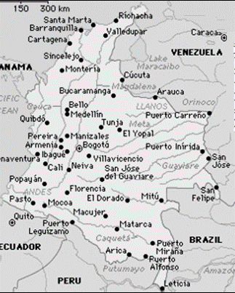 **Imagen 2**

1. Es posible que varias ciudades colombianas estén ubicadas sobre una falla o fallas geológicas, o cerca de estas. Para averiguarlo basta con que sobrepongas un mapa encima del otro; si lo necesitas, estos aparecen ampliados al final de esta actividad.

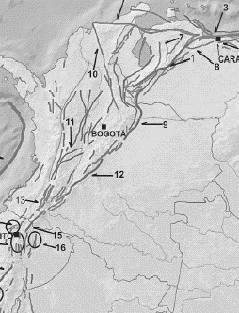 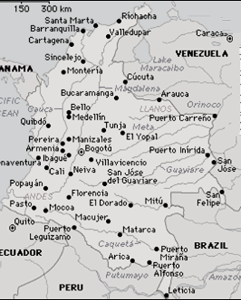 **Imagen 3**

Sigue en la otra página.



**Imagen 4**



**Imagen 5**